……………………………………………….……………..
Imię i nazwisko / nazwa placówki
KARTA ZGŁOSZENIA

KONKURS | PRZEWIDYWANA  LICZBA PRAC
Konkurs plastyczny I - „Anioł dla Ciebie”

Konkurs plastyczny II - „Świąteczne malowanie”

Konkurs plastyczny III – „Tradycją dyktowane”

Konkurs plastyczny IV – „Choinka” lub „Podłaźniczka”

Konkurs plastyczny V – „Świąteczna ozdoba w stylu retro”

Konkurs plastyczny VI – „Oryginalny prezent”

Konkurs plastyczny VII – „Świąteczny Anioł Marzeń”

Konkurs muzyczny – prezentacja kolędy lub pastorałki

Kartę prosimy przesłać do 12 listopada 2019 r.

e-mail: maltadom@wp.pl

 | 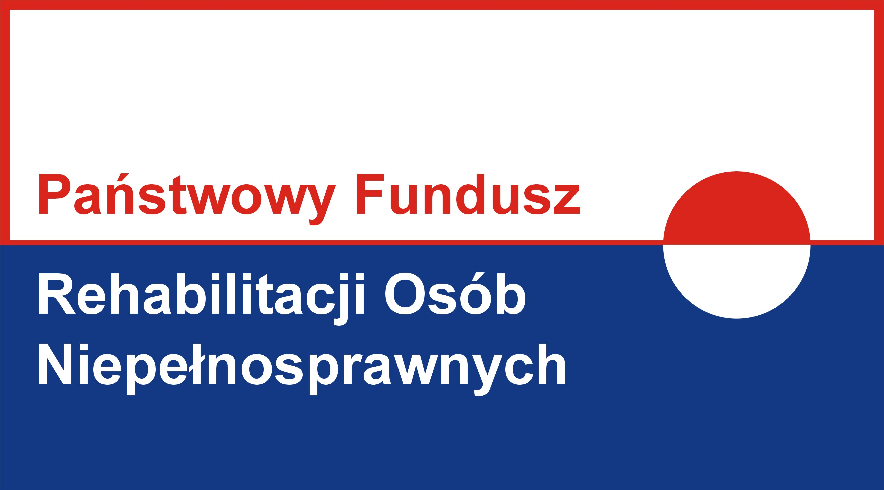 |  | 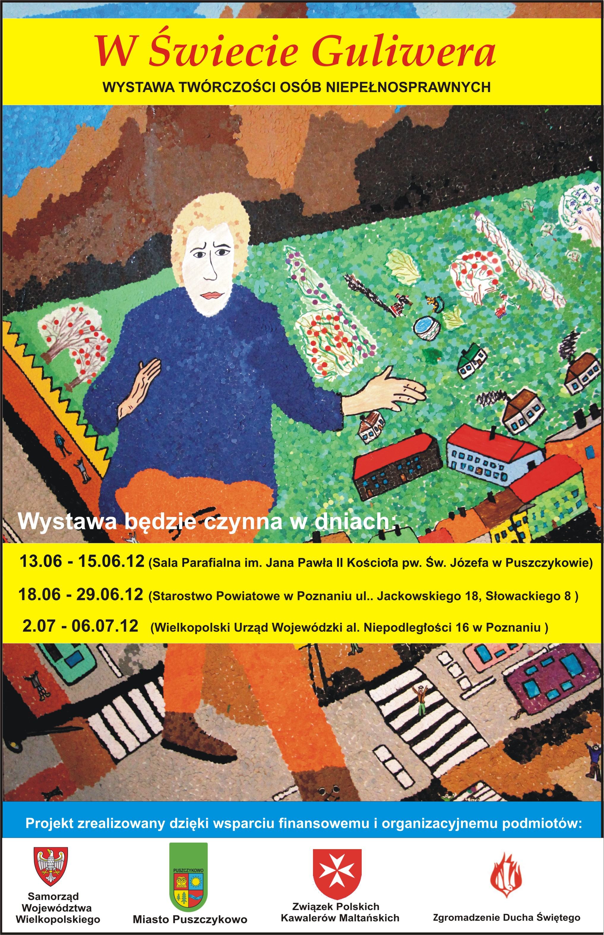 | 

